# 第二节　阿基米德原理

F:\试卷拆分演示\教学目标.TIF

1．经历探究浮力的大小跟排开液体所受重力的关系的实验过程。

2．能表述阿基米德原理并书写其数学表达式。

3．能用阿基米德原理解决简单的问题。

教学重点：阿基米德原理的实验探究及其应用。

教学难点：实验探究浮力与排开液体重力的关系，正确理解阿基米德原理的内容。

弹簧测力计、木块、鸡蛋、石块、细线、溢水杯、量筒、大烧杯、小桶、塑料瓶、水、酒精、盐等。

F:\试卷拆分演示\教学过程CS.TIF

新课引入

阿基米德出生在古希腊的贵族家庭，他从小热爱学习，善于思考，喜欢辩论。

有一次，国王要金匠给他做一顶金王冠，做王冠用的金子事先称过重量。王冠做好了，国王听说工匠在王冠中掺进了白银，偷走了一些金子。可是，王冠的重量，并没有少；从外表看，也看不出来。没有证据，就不能定金匠的罪。国王把阿基米德找去，要他判断这顶王冠有没有掺进白银，如果掺了，掺进去多少。据说，阿基米德是从洗澡得到启发，才解决了这个难题。这天，他去澡堂洗澡，心里还想着王冠问题。当他慢慢坐进澡盆的时候，水从盆边溢了出来。他望着溢出来的水发呆，忽然，高兴地跳了起来：“找到了！找到了！”阿基米德连衣服都来不及穿好，竟然赤着身子，从澡堂跑回家里。

原来，阿基米德已经想出了一个简便方法，可以判断王冠是不是纯金做的。他把金王冠放进一个装满水的缸中，一些水溢了出来。他取出金冠，把水装满，再将一块同王冠一样重的金子放进水里，又有一些水溢了出来。他把两次溢出的水加以比较，发现第一次溢出来的多。于是他断定王冠中掺了银子。然后，他又经过一番试验，算出了银子的重量。当他宣布这个结果的时候，金匠们一个个惊得目瞪口呆。他们怎么也弄不清楚，为什么阿基米德会知道他们的秘密。

当然，说阿基米德是从洗澡中得到启发，并没有多大根据。但是，他用来揭开王冠秘密的原理流传下来，就叫作阿基米德原理。直到现代，还在利用这个原理测定船舶载重量。

你能知道阿基米德揭开这个秘密的原理吗？你想知道这个原理是什么内容吗？今天我们就要学到这条原理。

引出课题并板书：阿基米德原理。

新课教学

探究点一　浮力的大小与哪些因素有关

师：由生活、生产中实例引导学生进行猜想。

生：猜想。

师：对学生的猜想有意识地进行引导并概括。

猜想1：浮力可能与液体的密度有关；

猜想2：浮力可能与物体排开液体的体积有关；

猜想3：浮力可能与物体浸没在液体中的深度有关……

师：浮力的大小可能与很多因素有关，今天我们主要对这三个因素进行探究，那么如何验证我们的猜想呢？(学生不能正确回答，师可类比液体压强的规律进行引导)

生：控制变量法。

探究猜想1：浮力可能与液体的密度有关。

师课堂演示：(1)把鸡蛋放入清水中，观察出现的现象。(2)在清水中加盐，改变水的密度，再观察出现的现象。

学生观察并回答两次实验出现的现象。

师：实验说明了什么问题？

生：根据实验现象不难归纳结论——浮力的大小跟液体的密度有关。

探究猜想2：浮力可能与物体排开液体的体积有关。

师课堂演示：(1)把同一物体浸入水中(溢水杯盛满水，小桶收集排开的水)。(2)物体在逐渐浸入的过程中，弹簧测力计的视数如何变化？物体受到的浮力如何变化？(学生观察并回答)

师：排开的水的体积及深度怎样变化？

学生观察并回答：排开的水的体积越来越大，浸入水中的深度越来越深。

师：两个因素都变化，那么浮力的变化究竟是排开的液体体积引起的呢？还是浸入液体中的深度变化产生的？我们继续进行探究。

探究猜想3：浮力可能与物体浸没在液体中的深度有关。

师课堂演示：(1)物体不断浸入水中，直至完全浸没，再增大物体浸没在水中的深度。(2)此时排开的水的体积、物体浸没在水中的深度、弹簧测力计的视数及浮力的大小如何变化？

生：排开的水的体积不变，物体浸没在水中的深度变大，弹簧测力计的视数不变，物体受到的浮力大小不变。

师：实验说明了浮力的变化是由于物体排开液体的体积发生了变化，而不是由深度变化而引起的。

生：归纳得出实验结论——浮力的大小跟物体排开液体的体积有关；跟物体浸没在液体中的深度无关。

师：总结归纳得出的实验结论是物体在液体中所受浮力的大小不仅与液体的密度有关，还与物体排开液体的体积有关，而与浸没在液体中的深度无关。

深度拓展：浮力大小与哪些因素有关？

师：引导学生根据各物理量的关系进行分析探究。

浮力(*F*)

*ρV*＝*m*→*m*排＝

生：在教师的引导下得出猜想——浮力可能与排开液体的重力有关。

探究点二　浮力的大小

实验探究：探究浮力的大小与排开液体的重力的关系。

1．实验器材：弹簧测力计、石块、烧杯、小桶、水。

思考问题：如何测出石块排开的水所受的重力呢？①溢水杯中的水应为多少？②先测空桶的重力呢，还是先测桶和排开水的总重力呢？

2．实验步骤。

(1)如图所示，测出石块所受的重力*G*和小桶所受的重力*G*桶。

(2)将溢水杯中注满水，把石块浸入溢水杯中，让排出的水全部流入小桶中，读出此时弹簧测力计的示数*F*，同时用小桶收集物体排开的水。

(3)用弹簧测力计测出小桶和水的总重力*G*总则排开水的重力*G*排＝*G*总－*G*桶。

(4)根据*F*浮＝*G*－*F*算出浮力，与*G*排比较大小。

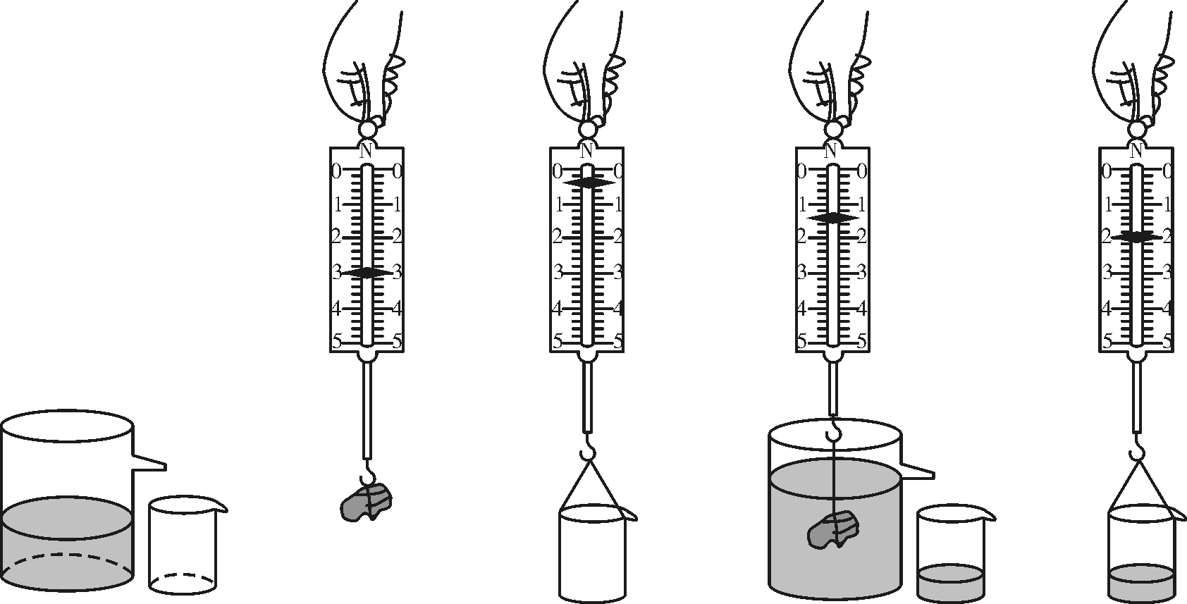

3．实验数据记录表格。

|  |  |  |  |  |  |
| --- | --- | --- | --- | --- | --- |
| 石块重*G*/N | 小桶重*G*桶/N | 石块浸没在水中时弹簧测力计的示数*F*/N | 小桶和水总重*G*总/N | 浮力的大小*F*浮/N | 排开水所受重力*G*排/N |
|  |  |  |  |  |  |

4.分析与讨论。

运用比较的方法，通过比较*F*浮和*G*排得出结论。

结论：浸在液体中的物体受到向上的浮力*F*浮，*F*浮的大小等于被它排开的液体所受的重力*G*排的大小。用公式表示为：*F*浮＝*G*排。

讲述：上述结论是阿基米德早在两千多年前就已发现，称为阿基米德原理。实验证明，这个结论对气体同样适用。例如空气对气球的浮力大小就等于被气球排开的空气所受到的重力大小。

F:\试卷拆分演示\板书设计CS.TIF

## 第二节　阿基米德原理

一、浮力的大小与哪些因素有关

影响浮力的因素

二、阿基米德原理

阿基米德原理：浸在液体中的物体受到向上的浮力，浮力的大小等于被它排开的液体所受的重力的大小。用公式表示为：*F*浮＝*G*排＝*m*排*g*＝*ρ*液*gV*排。

F:\试卷拆分演示\教学反思CS.TIF

本节我采用探究教学方法，使学生明白阿基米德原理这一知识的生成过程，从而更深刻地理解这一原理的内涵，同时有利于学生对科学本质的认识。学生通过讨论并在动手实验的基础上去验证猜想，然后我引导学生通过分析、归纳的方法提出物体所受的浮力跟它所排开液体的重力相等的假设。最后让学生分组进行实验去检验这一假设。在教学的各个环节中，我有意识的促进学生主动地思考并给学生讨论、交流的机会。